КОНСУЛЬТАЦИЯ ДЛЯ РОДИТЕЛЕЙ
Составила: Воспитатель
Голенко Н.А.
Буденновск 2022
«Витамины весной»

Весна — прекрасная время года, когда природа просыпается, ярче светит солнышко, начинается таяние снега. Однако запасы витаминов в детском организме в этот период времени иссякают, начинается гиповитаминоз. Помимо гиповитаминоза и снижения иммунитета у детей увеличивается количество респираторных вирусов, циркулирующих в окружающей среде.

РОЛЬ ВИТАМИНОВ
Витамины не представляют органической ценности, но входят в состав коферментов и гормонов, и таким образом служат чрезвычайно важным компонентом системы обмена веществ и имеют исключительно важное значение, для нормальной жизнедеятельности. Так как витамины не синтезируются в организме, их относят к незаменимым факторам питания. А значит, они должны регулярно поступать с пищей. Длительное отсутствие в пище хотя бы одного из витаминов приводит к развитию заболеваний. При недостаточном поступлении витаминов повышается утомляемость, снижается работоспособность и сопротивляемость организма.
Именно поэтому весной происходит всплеск заболеваемости ОРВИ и гриппом и дети намного чаще болеют простудными заболеваниями. Выход из этой ситуации есть: витаминизация. Сегодня мы поговорим о том, какие витамины лучше принимать весной.

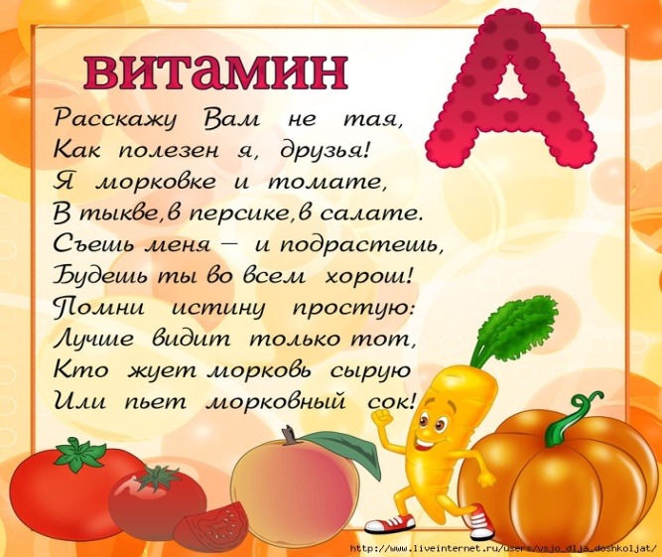
Витамин А - Конечно, это любимая детишками морковка. Надо помнить, что недостаточное количество витамина А влияет на появление у малышей бронхитов, ринитов, дерматитов и опрелостей, стоматитов. Весной эти явления особенно обостряются.

Витамин В6 — один из самых важных витаминов, необходимых весной. Один из лучших помощников в формировании детского иммунитета. Играет важную роль в процессе кроветворения, так как принимает участие в формировании лимфоцитов — защитных клеток крови. Если у малышей не хватает его в достаточном количестве, могут возникнуть нарушения ЖКТ. Поэтому в меню ребенка обязательно следует включать картофель, фасоль, горох.
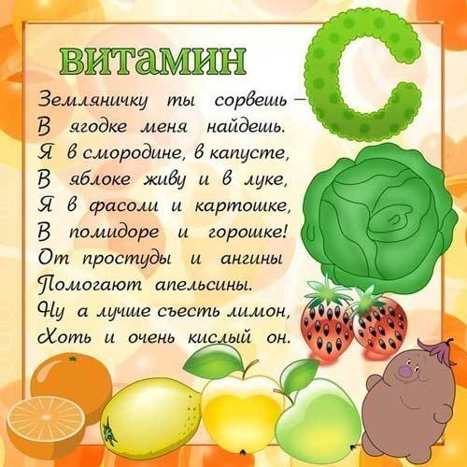
Витамин С - содержится в сладком перце, капусте: свежей и квашеной. Полезен также свежий капустный сок. Его можно употреблять еще при первых признаках простуды, и если болит горло. Также богаты витамином С шиповник (его можно заваривать), облепиха, рябина.

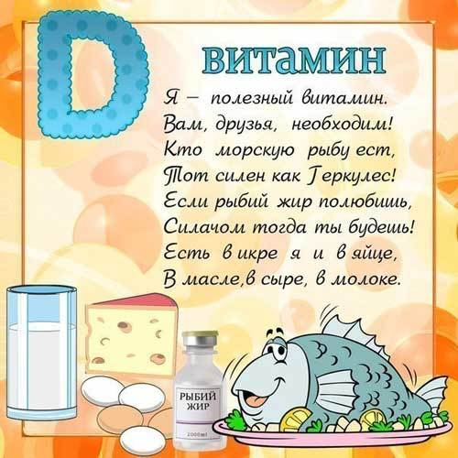
Витамин Д - вырабатывается под воздействием солнечных лучей. Он полезен детям для предотвращения рахита, особенно в младенческом возрасте. Еще при недостатке витамина Д может появиться раздражительность, плаксивость, нервозность.

Витамины — необходимое средство для укрепления иммунитета, для нормального роста и развития Вашего ребенка.
Здоровый и веселый ребенок — это всегда счастье для родителей.

БУДЬТЕ ЗДОРОВЫ!!!

